**星诺奇SX1项目**

**概要设计**

**VERSION TABLE:**

|  |  |  |  |
| --- | --- | --- | --- |
| Version | Explain | Date | Create by |
| V1.0 | 初版 | 20/06/20 | 杨万德 |
| V1.1 | 追加Software block diagram，状态机，Application | 2020/06/29 | 丘伟盛 |
| V1.2 | 增加按键逻辑，灯效状态 | 2020/08/06 | 邓正午 |
| V1.3 | 功能表更新 | 2020/08/06 | 丘伟盛 |
| V1.4 | 增加自适应收紧后再按收紧的定义 | 2020/08/10 | 邓正午 |
| V1.5 | 增加客户需求 | 2020/08/24 | 丘伟盛 |
| V1.6 | 调整逃离动作时间 | 2020/08/25 | 丘伟盛 |
| V1.7 | 更新客户新需求，调整逃离动作逻辑 | 2020/09/01 | 丘伟盛 |
| V1.8 | 更新客户新需求,补充充电功能 | 2020/09/03 | 丘伟盛 |
| V1.9 | 更新客户新需求 | 2020/10/23 | 丘伟盛 |
| V2.0 | 删除充电的打开关闭充电口功能 | 2020/10/26 | 丘伟盛 |
|  |  |  |  |
|  |  |  |  |

目录

1. Application scene 4

1.1 Function point 4

1.2 Software block diagram 6

3.Bootup 7

4.测试标准 7

5.Application 7

电量检测（3挡，正常电量和低电量） 7

电机功能 7

充电功能 8

按键 8

LED display 8

高低温保护 9

6. ATS & calibration 9

# 1. Application scene

1.1 Function point

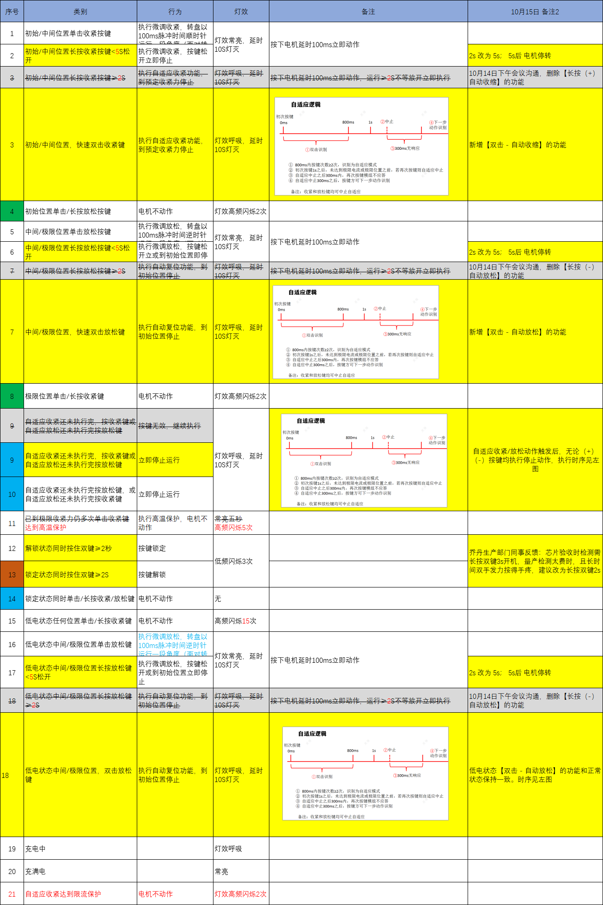

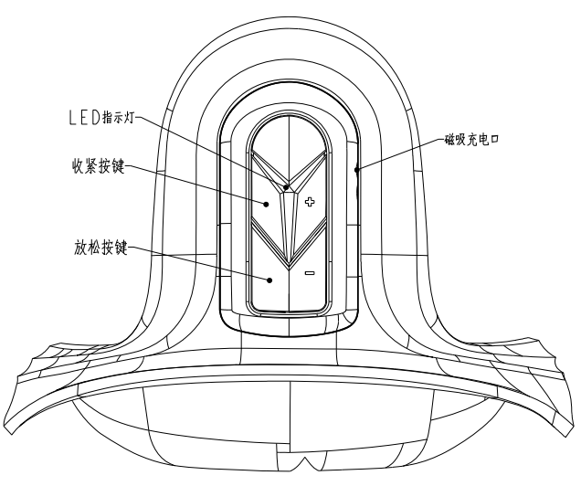

## 1.2 Software block diagram

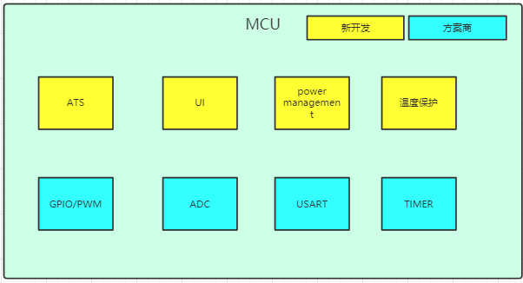

**2.状态机**

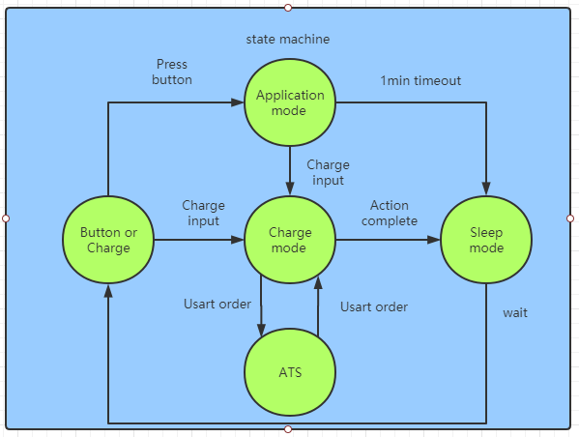

# 3.Bootup

|  |  |  |
| --- | --- | --- |
| **Function** | **Description** | **Requirement** |
| **Bootup** | 1.init all pins, timer, PWM，ADC | **Must** |

# 4.测试标准

|  |  |  |
| --- | --- | --- |
| **Function** | **Description** | **Requirement** |
| **测试标准** | Tbd | **Must** |

# 5.Application

## 电量检测（3挡，正常电量和低电量）

|  |  |  |
| --- | --- | --- |
| **Function** | **Description** | **Requirement** |
| **电量检测** | 每次使用按钮触发电机动作后，需检测一次电量 | **Must** |
| **低电量处理** | 当电量位于3.4V~3.6V：  1.收紧键不响应，放松键响应。  2. led高频闪烁15次 | **Must** |
| **空电处理** | 当电量低于3.4V:  按键无响应。 | **Must** |

## 电机功能

|  |  |  |
| --- | --- | --- |
| **Function** | **Description** | **Requirement** |
| 电机功能 | 非充电，电池电量大于3.6v，收紧键按下（100ms-5000ms内），电机转动至按键松开，如刚好转至叶片开关则继续转动至脱离或回退。 | **Must** |
| 非充电，电池电量大于3.4v，放松键按下（100ms-5000ms内），电机转动至按键松开，如刚好转至叶片开关则继续转动至脱离或回退。 | **Must** |
| 非充电，电池电量大于3.6v，收紧键双击（100ms-800ms内），电机转动至自适应最紧位置，如刚好转至叶片开关则继续转动至脱离或回退。（ADC数值待定） | **Must** |
| 非充电，电池电量大于3.4v，放松键双击（100ms-800ms内），电机转动自适应最松位置，如刚好转至叶片开关则继续转动至脱离或回退。（ADC数值待定） | **Must** |

## 充电功能

|  |  |  |
| --- | --- | --- |
| **Function** | **Description** | **Requirement** |
| 充电功能 | 磁吸口插入，按键锁解除，电机停止转动（除停在叶片开关上），  按键动作不响应，~~打开充电口~~，充电中呼吸，满电常亮。 | **Must** |
| ~~高低温保护触发时，关闭充电口，LED高频闪烁5次，等待温度恢复后恢复工作。~~ | **~~Must~~** |

## 按键

|  |  |  |  |
| --- | --- | --- | --- |
| **Function** | **Operation** | **Description** | **Requirement** |
| **按键** | 按下收紧或者放松按键（100ms-5000ms） | 触发电机正转/反转（齿轮顺时针转动为正转）,自适应触发时按下按键为停止电机动作，停止后300ms不响应按键动作 | **Must** |
| 双击收紧按键（100ms-800ms内） | 触发自适应收紧功能，在圈数没到极限时（6圈），短按收紧还是可以收紧鞋带。触发后，由第一次按键按下起计时1s内不响应按键动作 | **Must** |
| 双击放松按键（100ms-800ms内） | 触发自适应放松功能，，在圈数没到极限时（0圈），短按放松还是可以放松鞋带。触发后，由第一次按键按下起计时1s内不响应按键动作 | **Must** |
| 一起长按放松，收紧键（2s） | 触发/解除按键锁功能 | **Must** |

## LED display

|  |  |  |
| --- | --- | --- |
| **Function** | **Description** | **Requirement** |
| **LED 呼吸灯** | 1. 自适应收紧/放松触发，呼吸， 完成动作后延时10s熄灭 2. 充电状态触发，呼吸，充电完成后灭灯 | **Must** |
| **LED闪烁** | 1. 按键锁触发，解除时低频闪烁3次 2. 处于极限位置触发按键时，高频闪烁2次 3. 3.6V-3.4V的电量保护触发时，收紧键或放松键按下高频闪烁15次 4. 高温保护触发时，收紧键或放松键按下，高频闪烁5次 | **Must** |
| **LED亮灭** | 收紧/放松触发，长亮，完成动作后延时10s熄灭 | **Must** |

# 高低温保护

|  |  |  |
| --- | --- | --- |
| **Function** | **Description** | **Requirement** |
| **过热保护** | 环境温度变高或变低（数值待定）触发，按键不工作，电机停止动作，温度恢复正常后解除。 | **Must** |
| **~~充电状态高低温保护~~** | ~~充电状态触发时，环境温度变高或变低（数值待定），充电功能关闭，环境温度正常后恢复~~ | **~~Must~~** |

# 6. ATS & calibration

TBD